
หน่วยการเรียนรู้ที่ ๑๗
คำที่มีความหมายตรงข้ามกัน
เสียง

การเขียนคำที่มีความหมาย
ตรงข้ามกัน

แผนการจัดการเรียนรู้ที่ ๓


ชั้นประถมศึกษาปีที่ ๒ เวลา ๑ ชั่วโมง

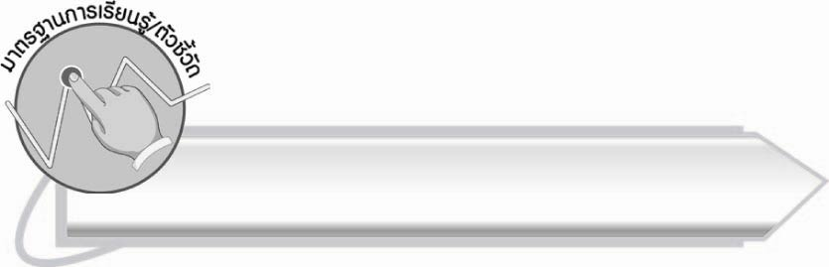
มาตรฐานการเรียนรู้/ตัวชี้วัด

มาตรฐานการเรียนรู้
มาตรฐาน ท ๔.๑ เข้าใจธรรมชาติของภาษาและหลักภาษาไทย การเปลี่ยนแปลงของภาษา
และพลังของภาษา ภูมิปัญญาทางภาษา และรักษาภาษาไทยไว้เป็นสมบัติของชาติ
ตัวชี้วัด
ท ๔.๑ ป. ๒/๒ เขียนสะกดคำและบอกความหมายของคำ


จุดประสงค์การเรียนรู้สู่ตัวชี้วัด

๑. อธิบายความหมายของคำที่มีความหมายตรงข้ามกัน (K)
๒. เขียนคำที่มีความหมายตรงข้ามกันได้ (P)
๓. กระตือรือร้นในการร่วมกิจกรรม (A)

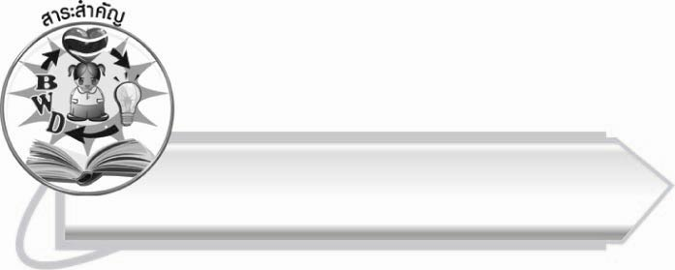
สาระสำคัญ

การเขียนคำที่มีความหมายตรงข้ามกันได้ถูกต้อง ทำให้สื่อความหมายถูกต้อง
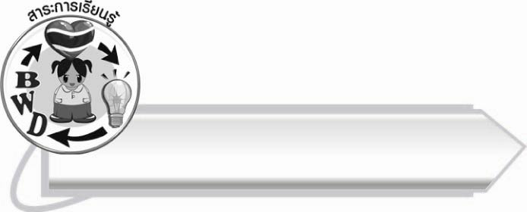
สาระการเรียนรู้

คำที่มีความหมายตรงข้ามกัน


สมรรถนะสำคัญของผู้เรียน

๑. ความสามารถในการสื่อสาร
- ทักษะการอ่าน
- ทักษะการเขียน
- ทักษะการฟัง การดู และการพูด
๒. ความสามารถในการคิด
- การสังเคราะห์
- การสรุปความรู้
๓. ความสามารถในการแก้ปัญหา
๔. ความสามารถในการใช้ทักษะชีวิต


คุณลักษณะอันพึงประสงค์

ใฝ่เรียนรู้
ตัวชี้วัดที่ ๔.๑ ตั้งใจ เพียรพยายามในการเรียนและเข้าร่วมกิจกรรมการเรียนรู้
มุ่งมั่นในการทำงาน
ตัวชี้วัดที่ ๖.๑ ตั้งใจและรับผิดชอบในการปฏิบัติหน้าที่การงาน
ตัวชี้วัดที่ ๖.๒ ทำงานด้วยความเพียรพยายามและอดทนเพื่อให้งานสำเร็จ
ตามเป้าหมาย
รักความเป็นไทย
ตัวชี้วัดที่ ๗.๒ เห็นคุณค่าและใช้ภาษาไทยในการสื่อสารได้อย่างถูกต้อง
เหมาะสม


ชิ้นงานหรือภาระงาน (หลักฐาน ร่องรอยแสดงความรู้)

-

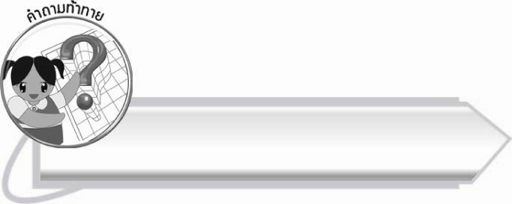
คำถามท้าทาย

นักเรียนคิดว่า ลักษณะของสถานที่ที่สะอาดและสกปรกมีลักษณะแตกต่างกันอย่างไรบ้าง
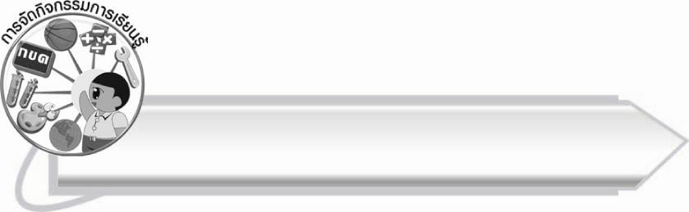
การจัดกิจกรรมการเรียนรู้

๑. ให้นักเรียนร่วมกันแสดงความคิดเห็น โดยครูใช้คำถามท้าทาย ดังนี้
๏ นักเรียนคิดว่า ลักษณะของสถานที่ที่สะอาดและสกปรกมีลักษณะแตกต่างกันอย่างไรบ้าง
๒. ให้นักเรียนทำกิจกรรมเสริมทักษะการเรียนรู้โดยเติมตัวอักษรให้เป็นคำที่มีความหมายตรงข้ามกันแล้วร่วมกันตรวจสอบความถูกต้อง
๓. ให้นักเรียนร่วมกันอธิบายความหมายของคำที่มีความหมายตรงข้ามกัน
๔. ให้นักเรียนแบ่งกลุ่ม ๕ กลุ่ม จับฉลากเลือกคำที่มีความหมายตรงข้ามกัน ดังนี้
กลุ่มที่ ๑ สะอาด สกปรก
กลุ่มที่ ๒ คดโกง ซื่อสัตย์
กลุ่มที่ ๓ ยากจน ร่ำรวย
กลุ่มที่ ๔ สวยงาม ขี้เหร่
กลุ่มที่ ๕ ความสุข ความทุกข์
๕. ให้นักเรียนแต่ละกลุ่มช่วยกันแต่งเรื่องจากคำที่มีความหมายตรงข้ามกันที่ได้รับ แล้ววาดภาพประกอบให้สวยงาม จากนั้นออกมานำเสนอหน้าชั้นเรียน
๖. ให้นักเรียนและครูร่วมกันสรุปความรู้ ดังนี้
๏ การเขียนคำที่มีความหมายตรงข้ามกันได้ถูกต้อง
ทำให้สื่อความหมายถูกต้อง

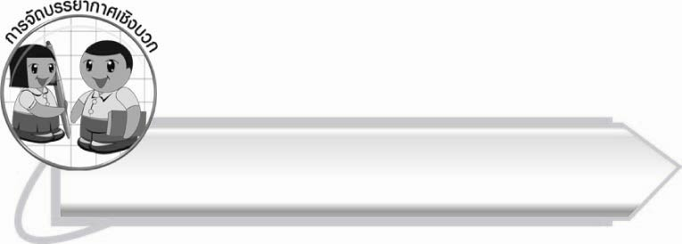
การจัดบรรยากาศเชิงบวก

ให้นักเรียนช่วยกันแต่งเรื่องจากคำ โดยการระดมความคิด เพื่อส่งเสริมความคิดสร้างสรรค์และการทำงานเป็นกลุ่ม

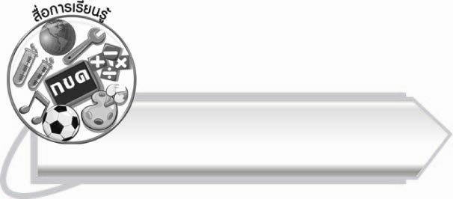
สื่อการเรียนรู้
- ฉลาก
- กระดาษสำหรับทำกิจกรรม
- สีไม้ สีเทียน หรือสีเมจิก
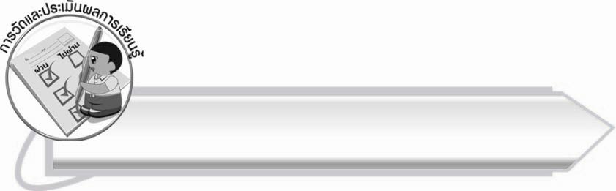
การวัดและประเมินผลการเรียนรู้

๑. วิธีการวัดและประเมินผล
๑.๑ สังเกตพฤติกรรมของนักเรียนในการเข้าร่วมกิจกรรม
๑.๒ สังเกตพฤติกรรมของนักเรียนในการเข้าร่วมกิจกรรมกลุ่ม
๑.๓ ตรวจผลงานของนักเรียน
๒. เครื่องมือ
๒.๑ แบบสังเกตพฤติกรรมการเข้าร่วมกิจกรรม
๒.๒ แบบสังเกตพฤติกรรมการเข้าร่วมกิจกรรมกลุ่ม
๓. เกณฑ์การประเมิน
๓.๑ การประเมินพฤติกรรมการเข้าร่วมกิจกรรม
ผ่านตั้งแต่ ๒ รายการ ถือว่า ผ่าน
ผ่าน ๑ รายการ ถือว่า ไม่ผ่าน

๓.๒ การประเมินพฤติกรรมการเข้าร่วมกิจกรรมกลุ่ม
คะแนน ๙-๑๐ ระดับ ดีมาก
คะแนน ๗-๘ ระดับ ดี
คะแนน ๕-๖ ระดับ พอใช้
คะแนน ๐-๔ ระดับ ควรปรับปรุง

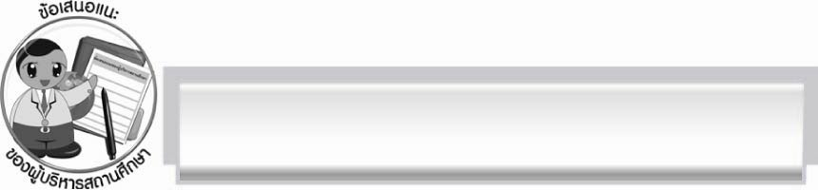
ข้อเสนอแนะของผู้บริหารสถานศึกษา
______________________________________________________________________________
______________________________________________________________________________
______________________________________________________________________________
______________________________________________________________________________
______________________________________________________________________________
______________________________________________________________________________
______________________________________________________________________________
______________________________________________________________________________
______________________________________________________________________________
______________________________________________________________________________
______________________________________________________________________________
______________________________________________________________________________
______________________________________________________________________________
______________________________________________________________________________
______________________________________________________________________________
______________________________________________________________________________
______________________________________________________________________________
______________________________________________________________________________
______________________________________________________________________________
______________________________________________________________________________
______________________________________________________________________________
______________________________________________________________________________
______________________________________________________________________________
______________________________________________________________________________

ลงชื่อ_________________________ (ผู้บริหารสถานศึกษา)
(_________________________)
________/________/_______


บันทึกหลังการสอน

ผลการจัดการเรียนการสอน

______________________________________________________________________________
______________________________________________________________________________
______________________________________________________________________________
______________________________________________________________________________
______________________________________________________________________________
______________________________________________________________________________

ปัญหา/อุปสรรค

______________________________________________________________________________
______________________________________________________________________________
______________________________________________________________________________
______________________________________________________________________________
______________________________________________________________________________
______________________________________________________________________________

แนวทางแก้ไข

______________________________________________________________________________
______________________________________________________________________________
______________________________________________________________________________
______________________________________________________________________________
______________________________________________________________________________
______________________________________________________________________________

ลงชื่อ__________________________ (ผู้บันทึก)
(_________________________)
________/________/_______

